Муниципальное казённое учреждение культуры
«Районная централизованная библиотечная система»
МР «Куйбышевский район»

Региональный исследовательский историко-краеведческий проект

«Библиотечное дело Калужского края. Страницы истории»

ИСТОРИЯ СОЗДАНИЯ И РАЗВИТИЯ
КУЙБЫШЕВСКОЙ РАЙОННОЙ БИБЛИОТЕКИ

Бетлица, 2024

При исследовании истории центральной районной библиотеки мы обращались к архивным материалам и документам отдела культуры. Проведя свое исследование, мы пришли к выводу, что районная библиотека в поселке Бетлица начала свою деятельность в 1946 году с фондом, выделенным из Мокровской библиотеки. Ранее районный центр находился в селе Мокрое. Указом Президиума Верховного совета РСФСР от 13 марта 1945 года районный центр был перенесен на станцию Бетлица. Фонд библиотеки на 1947 год насчитывал 3945 экземпляров. Несколько лет библиотеке приходилось ютиться в маленьких комнатушках.
Был утвержден генеральный план застройки центра поселка Бетлица. Возводились в первую очередь административные здания для размещения аппарата управления. Параллельно возводились и объекты сферы обслуживания. О строительстве здания под библиотеку было сказано в докладе «О пятилетнем плане восстановления и развития народного хозяйства Куйбышевского района Калужской области на 1946 - 1950 годы». В разделе «Культурное строительство» говорилось: «В районном центре построить дом соцкультуры со зрительным залом на 400 мест и районную библиотеку с читальным залом. Открыть 8 сельских клубов и 4 сельских библиотеки…» В 50-е годы библиотека переехала в отдельное помещение общей площадью 345 квадратных метров. Штат включал пять сотрудников отделения для обслуживания взрослого населения, одного сотрудника детского отделения. В мае 1950 года из фонда районной библиотеки был выделен детский фонд и образовано детское отделение, заведующей детским отделением была назначена Смирнова (Макарова) Нина Григорьевна. В этой должности Нина Григорьевна проработала до сентября 1983 года.
На должность заведующего райбиблиотекой с 1 ноября 1947 года был назначен Иванцов Николай Иванович, он проработал шесть лет, до 19 ноября 1953 года.
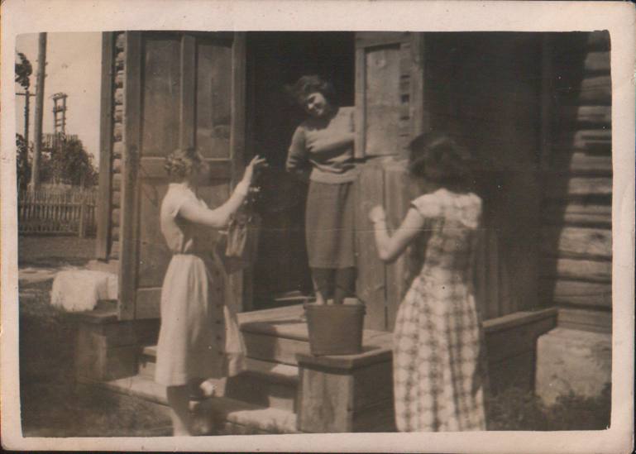

Крыльцо старого здания библиотеки по ул. Куйбышева. 1961 год.
( в дверях Левичева Валентина Матвеевна)

Ноябрь 1953 года. На должность заведующей районной библиотекой была назначена Пчелина Александра Васильевна, член ВЛКСМ, 1932 года рождения, окончившая Калужскую культпросветшколу.
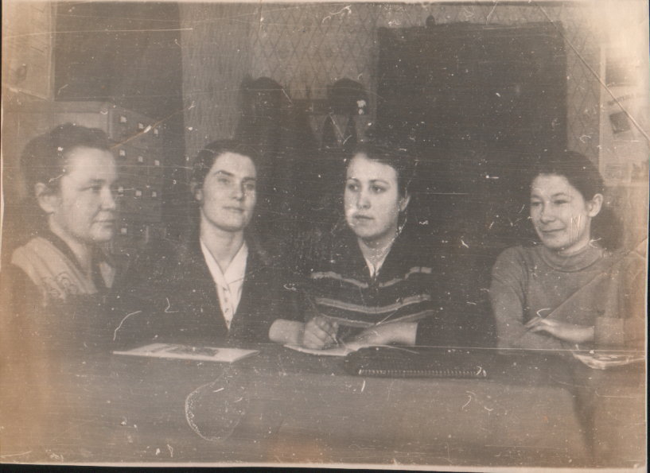

Читальный зал библиотеки

В то время перед библиотекарями была поставлена задача - доведение книги до каждого грамотного жителя. Проводились подворные обходы, составлялись картотеки. Фонд библиотеки на 01.01. 1954 года уже составляет 17464 экземпляров. Начинает создаваться систематический каталог.
С 3 февраля 1960 года на должность заведующей районной библиотекой назначена Авдеева Анна Александровна, которая проработала в должности директора 20 лет. Под ее руководством развивалась и совершенствовалась библиотечная система, рос книжный фонд, прошла централизация библиотек района. Многих работников библиотек Анна Александровна обучала умению работать с читателями, популяризации книги, широкому приобщению населения к чтению, бережному отношению к книге. Выйдя на пенсию, Анна Александровна не ушла из библиотеки и продолжила работать в качестве методиста до 17 июня 1996 года.
С 1960 по 1963 год библиотекарем в районной библиотеке работала Кочергина (Бычкова ) Антонина Федоровна .
В 1963 году на должность заведующей передвижным фондом пришла Кабачева (Доровских) Раиса Федоровна. Работе в Куйбышевской районной библиотеке Раиса Федоровна посвятила 42 года.
Закончив в 1973 году Калужское культпросветучилище, в районную библиотеку пришла работать Юдина (Василенко) Евдокия Павловна. В августе 1981 года Евдокия Павловна была переведена с должности библиографа на должность старшего редактора отдела комплектования и обработки литературы. В 2005 году Евдокия Павловна ушла на заслуженный отдых.
20 лет посвятила библиотечной работе Денисенкова Нина Егоровна.
9 лет проработала в районной библиотеке Прокопенкова Валентина Александровна.
В 1978 году началась подготовка фонда и каталогов к централизации. Необходимо было создать сводный алфавитный каталог.
«Приказ №37 от 2 октября 1978 года.
В соответствии с решением исполнительного комитета Куйбышевского районного Совета народных депутатов от 3 мая 1978 года №134 «О централизации сети государственных массовых библиотек Куйбышевского района» и штатным расписанием Министерства культуры РСФСР от 27 июня 1978 года ввести с 1 октября 1978 года Куйбышевскую централизованную библиотечную систему (ЦБС)».

В 1978 году районная библиотека, детская библиотека и 18 сельских библиотек были объединены в Куйбышевскую централизованную библиотечную систему. Тогда же были организованы отделы комплектования и обработки литературы и методико-библиографический. В 1980-х годах литературы поступало много, и, чтобы справиться с таким потоком привлекались библиотекари из других отделов и даже сельские библиотекари. Левичева Валентина Матвеевна была переведена из детской библиотеки на должность заведующей отделом комплектования, обработки литературы и организации каталогов.
В 1980 году согласно приказа отдела культуры № 43 от 14 декабря Авдееву А.А. освободили от должности директора и перевели на должность заведующей методическим отделом. Директором ЦБС стала Левичева Валентина Матвеевна.
С новым директором работа закипела с новой силой. Библиотека получила библиобус. Сотрудники регулярно выезжали в сельские библиотеки для оказания методической и практической помощи. Все фонды переоформляли в соответствии с таблицами ББК. Раз в месяц проводились двухдневные семинары, проходили показательные массовые мероприятия.
В должности директора Валентина Матвеевна проработала до мая 2001 года. Затем продолжила свою трудовую деятельность в должности методиста. С 2005 года она находится на заслуженном отдыхе.

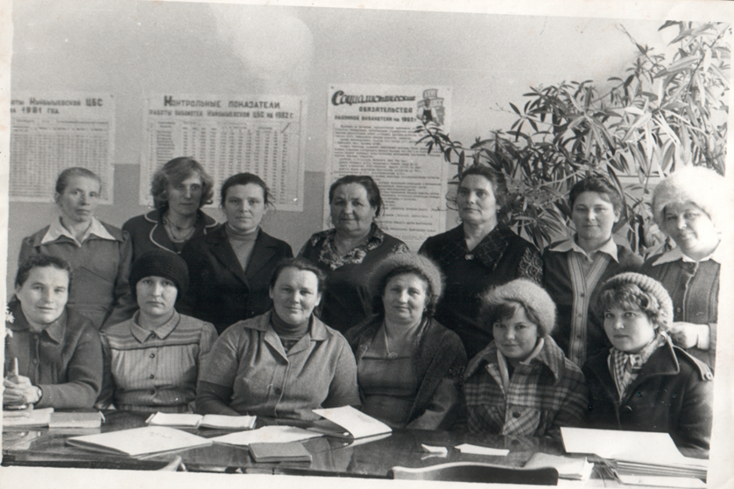
1982 год. Сотрудники ЦБС.
Стоят слева направо
Сначева Антонина Алексеевна - Бутчинская сельская библиотека
Новикова Татьяна Петровна – Закрутовская сельская билиотека
Левичева Валентина Матвеевна – директор ЦБС
Смирнова Нина Григорьевна – зав.детской библиотекой
Авдеева Анна Александровна – методист ЦБС
Синотова Валентина Николаевна – Лужницкая сельская библиотека
Федосеева Нина Александровна – Жерелевская сельская библиотека
Сидят слева направо
Жукова Лидия Егоровна – Высоковская сельская библиотека
Грехова Наталья Павловна - Милеевская сельская библиотека
Лукьянова Зинаида Петровна – Мокровская сельская библиотека
Романенкова Лидия Ивановна – Дяглевская сельская библиотека
Кривогина Анна Михайловна - Зимницкая сельская библиотека
Миронова Елена Анатольевна – Ветьмицкая сельская библиотека.

В 2001 г. библиотечную систему района возглавила Вероника Сергеевна Борисова. Она продолжила славные традиции своих предшественников в деле продвижения книги и чтения, мобилизуя сотрудников к поиску и освоению инноваций.
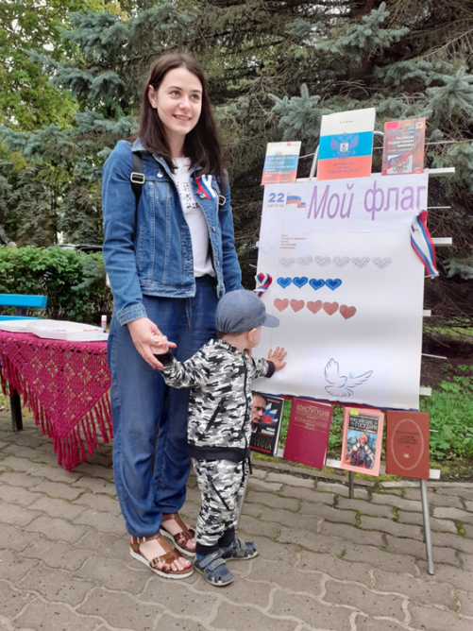
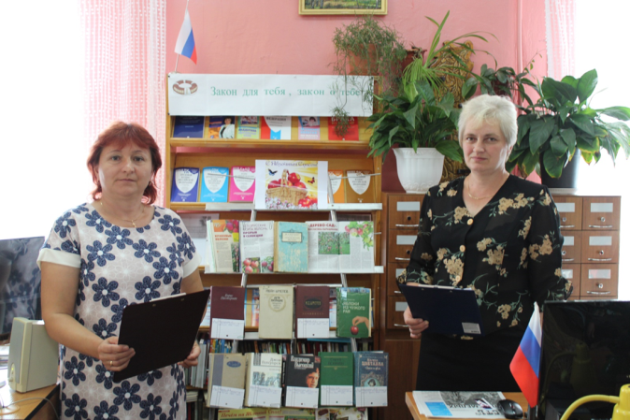
За 78 лет своего существования библиотеке есть чем гордиться! Она вносила и вносит значимые мероприятия в копилку культурной жизни района. Именно здесь представляют творческие выставки, организуют увлекательные конкурсы, различные акции, проводят мастер-классы и семейные праздники.
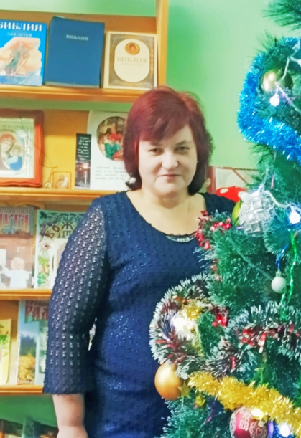
Сегодня библиотека располагает хорошим книжным фондом, широкими информационными ресурсами, уютными залами. В ней есть все необходимое для дружелюбных, творческих и познавательных встреч детей и взрослых. Сейчас, как и раньше библиотекари верой и правдой служат книге. Для всех работников библиотека – и работа, и духовная потребность, и самый лучший друг. Благодаря труду специалистов библиотека стала центром культурного досуга населения. Залог успеха библиотеки – ее коллектив!

Директор МКУК «РЦБС» Куйбышевского района Борисова Вероника Сергеевна;

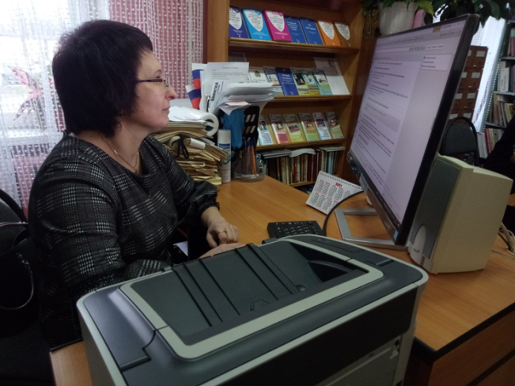

Заведующий Центром правовой информации Зайцева Елена Владимировна

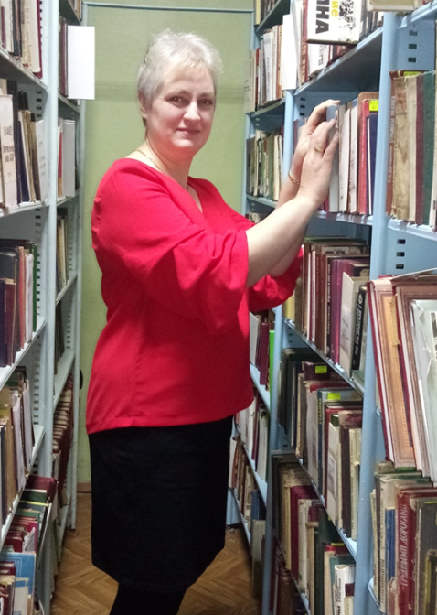

Заведующий абонементом Центральной районной библиотеки Синицина Елена Валентиновна

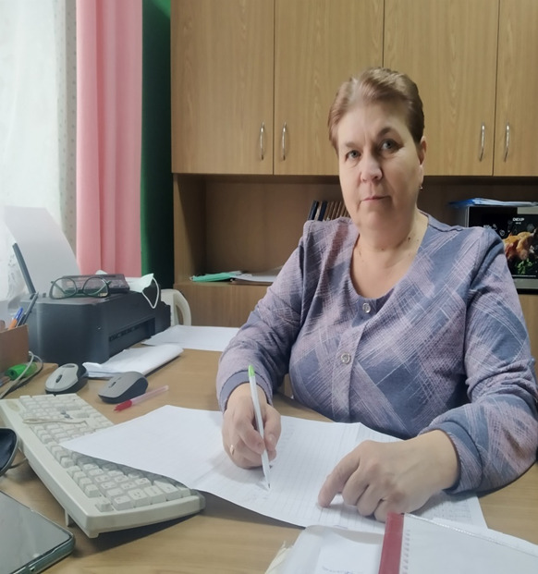

Заведующий Отделом комплектования и обработки литературы
Центральной районной библиотеки Левичева Елена Александровна.

Больше 15 лет работают :

Заведующий читальным залом Центральной районной библиотеки Иванцова Ольга Николаевна;

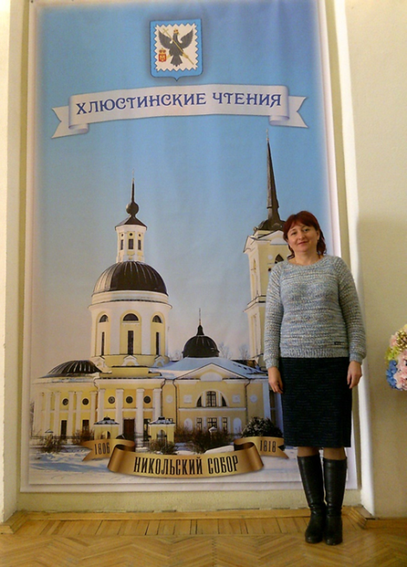

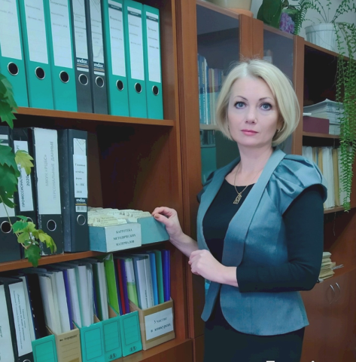
Заведующий методическим отделом Ермиленкова Ольга Владимировна.

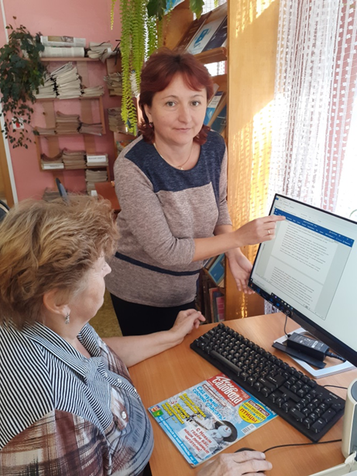
В библиотеке налажена серьезная работа,
направленная на профессиональный рост сотрудников: организованы курсы повышения квалификации, библиотекари посещают конференции, семинары в областных библиотеках города Калуги. Сегодня в библиотеке есть современная техника, которая помогает в получении информации. Сравнительно недавно, в 2019 году в районной библиотеке появился официальный сайт, которым все больше пользуются жители района, есть странички в соцсетях, создан и работает электронный каталог. Библиотека выполняет различные справки, обучает компьютерной грамотности население, ведет работу на сайте Госуслуг, оказывает помощь учащимся в выполнении докладов, рефератов, презентаций, подбирает различную литературу по запросам жителей района, работает в тесном контакте с общественными организациями, образовательными и культурными учреждениями, администрацией поселка.
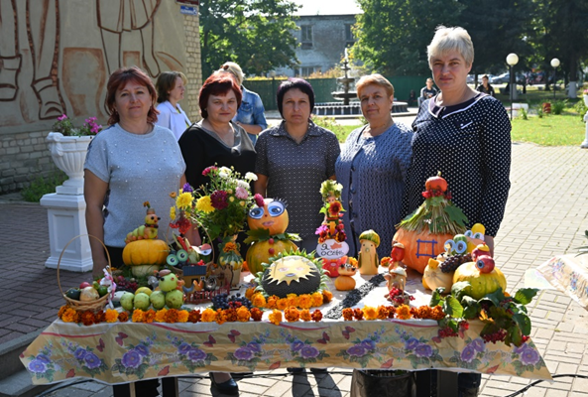
21 век. Обилие компьютеров, электронных книг. Все это хорошо, но никакая техника не заменит той живой энергии, которая исходит от томика стихов или прозы. Летопись библиотеки продолжается, двери Центральной районной библиотеки Куйбышевского района п. Бетлица радушно открыты для читателей.

